Probleem met de DV4Mini
Ik ontvang geen signaal meer, en kan ook niet zenden

Afhankelijk van de dv4mini versie, dien u de volgen de tabbladen te controleren, en mogelijke settings aan te passen

Het scherm/tabblad (DV Operation)waar de mini mee opstart geeft de Reflectors weer.
Dit zijn de nummers die aangeven welke dmr Talkgroup je gebruikt
Klik bv op 4500 (nederland algemeen), klik dan nu op connect.
Rechts in info scherm moet ‘connected 4500’ komen te staan(in rood)
De verbinding naar de Talkgroup is gemaakt
Als je dit niet krijgt, en je ontvangt ook geen signalen, dan kan mogelijk de Master niet goed staan

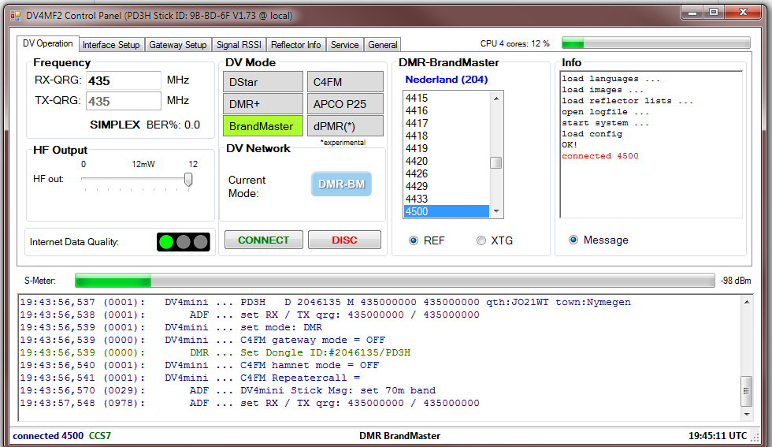

Op dit dit tabblad kun je de Master aanpassen…voor o.a. Brandmeister
Ga naar tabblad: Gateway Setup.
Kies in de brandmaster lijst ‘Master-2042-NL’ dit is de master computer, waarmee je via internet verbindingen met de Repeaters en Hotspots in het DMR netwerk maakt

